光电式液位传感器的工作原理及功能特点、分类

工作原理：
光电液位传感器品内部包含一个近红外发光二极管和一个光敏接收器。发光二极管所发出的光被导入传感器顶部的透镜。如果没有接触液体，则发光二极管发出的光直接从透镜反射回接收器（下图右）。当液体浸没光电液位传感器的透镜时，则光折射到液体中，从而使接收器收不到或只能接收到少量光线（下图左）。光电液位传感器通过感应这一工况变化，接收器可以驱动内部的电气开关，从而启动外部报警或控制电路。
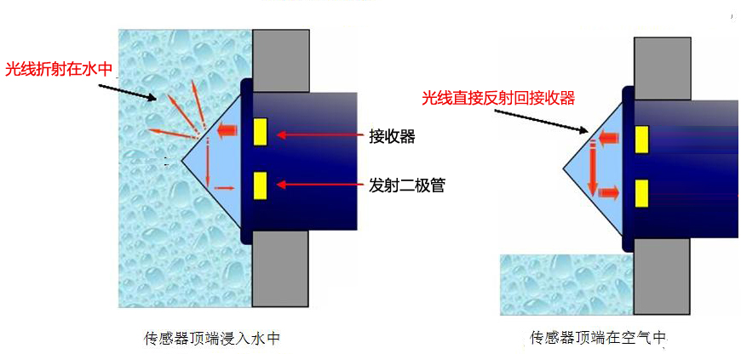

功能：
把光电式液位传感器安装于机器水箱的底部，当水位降落至低位时，光电式液位传感器会给出信号提示缺水状态，从而设备停止工作，会自动进入加水的状态；安装在侧面，当加水到一定的位置，光电式液位传感器也会给出信号，从而设备停止加水工作，防止水满溢出。

1、当检测到容器内无水时，给出信号报警
2、当水上升到一定位置时，给出信号报警
3、当检测到容器内无水时，给出信号，设备自动加水

与浮球式液位传感器相比有什么区别？
- 光电液位传感器体积小，结构紧凑，故安装所需空间小，安装工艺简单。而现有浮子式液位开关体积大，结构松散，安装所需空间大，设计安装复杂。浮子式液位开关是靠液体的浮力推动带磁铁的浮子上下运动，从而使内部的干簧管开与关的，所以浮子有一定的吃水位，从而最低液位会有很大的限制，光电液位传感器不存在此局限。
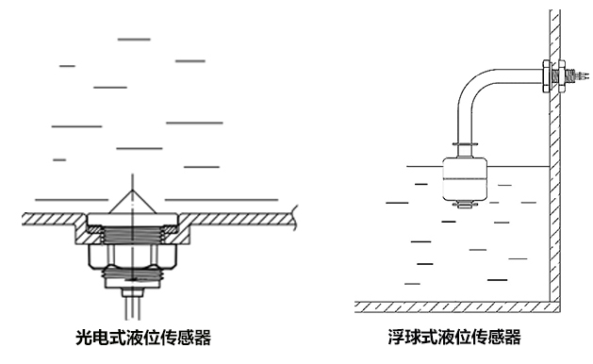
2、光电液位传感器可上置，下置，侧向，斜向安装，而现有浮子式液位开关只能上置，下置安装。
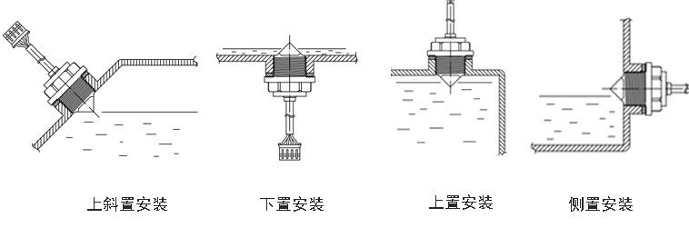
3、光电液位传感器液位控制精度高，在±0.5mm之内，而现有浮子式液位开关精度为±3.0mm甚至更高。
4、无摩擦，机械运动部件，故可靠性高，而现有浮子式液位开关浮子极易卡死造成不良。
5、头部光顺，清洗容易。
6、内置发射二极管和光敏晶体管，故寿命长。
7、带电部件与被控液体完全隔离，无任何安全隐患。

特点：
光电液位传感器具有结构简单、定位精度高，没有机械部件，不需调试，灵敏度高及耐腐蚀、耗电少、体积小等诸多优点，还具有耐高温、耐高压、耐强腐蚀，化学性质稳定，对被测介质影响小等特征。光电液位传感器液面检测准确、重复精度高、响应速度快、液面控制非常精确。光电液位传感器的内部的所有元器件进行了树脂浇封处理，传感器内部没有任何机械活动部件，因此传感器可靠性高、寿命长、免维护的特点

光电式液位传感器的分类：
光电式液位传感器可以分为一体式、分离式两大类，而根据可以检测的液位点数量又可以分为单点式和多点式。
